МБОУ Ханты-Мансийского района
"Средняя общеобразовательная школа п. Горноправдинск"

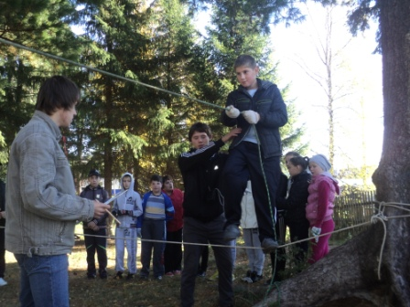

Общешкольный спортивный праздник

«День здоровья»

по программе «Школа выживания»

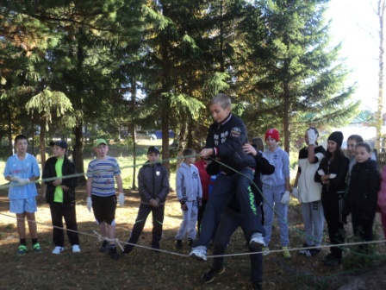

Учитель физической культуры
Зайцева Елена Юрьевна

п. Горноправдинск 2014
Утверждаю
директор
МБОУ Ханты-Мансийского района
"Средняя общеобразовательная школа
п. Горноправдинск"
Маркова О.И.
06.10.2014г.

Общешкольный спортивный праздник «День здоровья» по программе «Школа выживания»

Цели и задачи
- Совершенствование и повышение спортивного мастерства.
- Вовлечение учащихся в регулярные занятия спортом, приобщение школьников к здоровому образу жизни, воспитание у них высоких нравственно- поведенческих качеств.
- Определение уровня физической подготовки по физической культуре и ОБЖ.
- Воспитание чувства коллективизма, взаимопомощи.
Время и место проведения
Время проведения -10 октября 2014г., 09.00 ч.
Место проведения - берег реки Кайгарка, в районе моста.
Руководство проведением соревнований
Главный судья – Зайцева Е.Ю.
Непосредственное руководство соревнованиями возлагается на судейскую бригаду, из учителей физической культуры, учителей предметников и учащихся 11 классов.
Участники соревнований
Участвует весь класс, кроме учащихся, освобожденных от уроков физкультуры. Представитель команды - классный руководитель. Капитан-физорг класса.
Определение победителей
Победители соревнований определяются по наименьшему количеству штрафных баллов. За 1,2,3 места награждаются грамотами.
Снаряжение команд
1.Спортивная шапочка.
2.Куртка (штормовка, ветровка).
3.Резиновая обувь.
4.Рабочие перчатки.
5.Перекус (печенье, конфеты, бутерброды, вода, чай).
6.Спички 1 коробка на команду замотанные скотчем.
7.Одежда согласно погодным условиям.
8.Рюкзак 1-2 шт. на команду.
9.Бинт 1 рулон на команду
Штрафы для всех этапов соревнований
- Нарушение морально-этических норм поведения, курение, сквернословие, грубость по отношению к судьям и другим участникам соревнований- 10 баллов.
- Вмешательство представителей или запасных участников в работу команды и судей – 10 баллов.
- Игнорирование представителем или участником замечание судей по обеспечению безопасности – 10 баллов.
- Нарушение правил охраны природы- 10 баллов.
- Изменение этапа дистанции, порча снаряжения и оборудования на нем и в лагере- 10 баллов.
- Действия, которые помещали другой команде- 10 баллов.

Начало соревнований
- 5-е классы в 09.00- 09.30 минут.
- 6-е классы в 09.45 -10.15минут.
- 7-е классы в 10.30-10.45 минут.
- 8-е классы в 11.00-11.15 минут.
- 9-е классы в 11.30-11.45 минут.
- 10-е классы 12.00-12.15 минут.
Каждая команда стартует через 15 минут после предыдущей.
Программа соревнований
1.Предстартовая проверка
Штрафы
- Отсутствие участника- 5б
- Отсутствие выше перечисленных элементов снаряжения команды -2б. за каждый.
- Отсутствие единой командной песни (1 куплет и припев)-10б.
- Отсутствие командного девиза-5б.
2.Переправа с перилами.
Условие: Участникам нужно преодолеть лежачее бревно через овраг при помощи веревочных перил.
Штрафы
- Два человека на этапе- 1б
- Падение с бревна-2б.
- Невыполнение- 5б.
3.Забор из жердей
Условие: преодолеть 7 жердей не пропуская, и перелезть на другую сторону.
Штрафы
- Два человека на этапе- 1б
- Завершение этапа прыжком- 2 б.
- Невыполнение- 5б.
4.Метание обручей
Условие: выполнить поочередно по одному броску обручей на определенный штырь.
Штрафы
- Больше одного броска-5б
- Заступ за контрольную линию-5б
5.Переправа с «лодочкой»
Условие: Используя «лодочку» переправить команду на другой берег.
Штрафы
- Два человека на этапе- 1б.
- Падение с лодочки-2б.
- Невыполнение- 5б.
6.Метание шариков в корзину
Условие: выполнить поочередно по одному броску шариков в корзину
Штрафы
- Больше одного броска-5б
- Заступ за контрольную линию-5б

7.Сапер (участвует только капитан)
Условие: за заданное время на определенном участке с завязанными глазами пройти «минное поле».
Штрафы
- Не уложился во времени-5б
8.Палатка (контрольное время 3 минуты)
Условия: Установить палатку с использованием 10 колышков.
Штрафы
- Провисший конек-2б.
- Боковая складка-2б.
- Перекос палатки в любую сторону-2б.
9. Транспортировка пострадавшего
Условие: Наложить с помощью бинта и шины повязку в месте «перелома голени» и транспортировать пострадавшего с помощью носилок на расстояние 50 м. Во время транспортировки возможна замена членов команды несущих носилки.
Штрафы
- Потеря потсрадавшего-10б.
- Пройдено более половины этапа-3б.
- Пройдено менее половины этапа- 5б.
10.Пережигание нити.( контрольное время 5 минут)
Условия: Разжечь костёр так, чтобы пламя костра пережгло нить находящуюся на высоте 50 см, от земли. Команда использует спички , обмотанные скотчем , предварительно погруженные судьёй в воду на одну минуту. Контрольное время – 3 минуты.
Штрафы
- Не перегоревшая нить-5б.
- Не разведен костер-10б.
11.Финиш
Подведение итогов и награждение победителей на общешкольной линейке

